GUÍA DE LENGUAJE

- Observa la letra g y sus sílabas ña, ñe, ñi, ño, ñu y escríbelas en tu cuaderno como muestra el ejemplo. (una hoja)

Nombre: | Curso: 1° | Fecha: semana N°33
¿QUÉ APRENDEREMOS?

Objetivo (s):
OA8
Contenidos:
1.- Letra g
2- Sílabas ña, ñe, ñi, ño ñu (conciencia fonológica)
3-Reconocimiento y escritura de la silabas y palabras.
4-Lectura comprensiva en voz alta de textos cortos
Objetivo de la semana: reconocer letra ñ y sus sonidos silábicos, leyendo el fonema y realizando grafemas observando modelamiento, desarrollando guía y trabajando en el texto, valorando expresiones de cariño.
Habilidad: Reconocer.

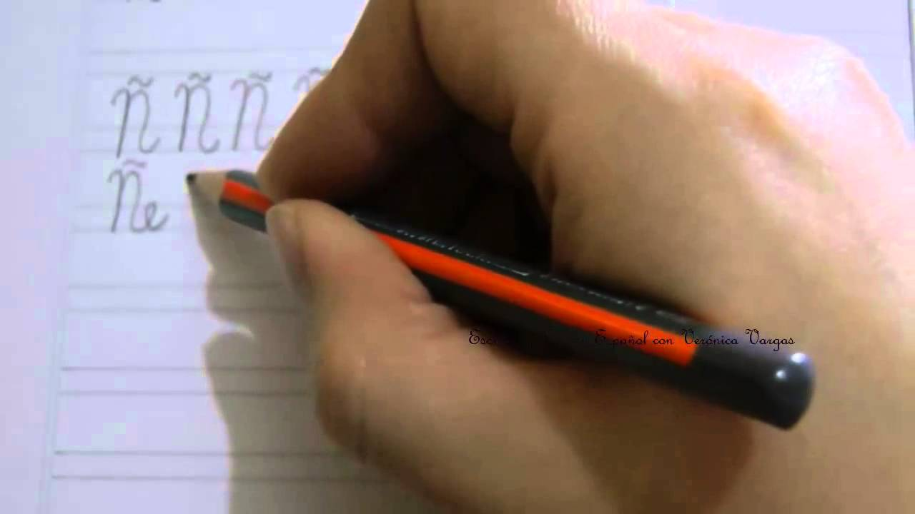

- Dibuja objetos que contengan las siguientes sílabas:

ñe

ño

ña

ñi

ñu

- Escribe el nombre de cada dibujo.





Completa la oración escribiéndola en el cuaderno.

